
Instituto Tecnológico Superior de Cajeme
Maestría en Gestión Administrativa
Posgrado e Investigación

Diagrama de flujo de producción o servicio
Actividad 11 - Plan de Negocios

Estudiante | Martín Jonathan de la Cruz Muñoz
Matrícula | 26130503
Correo institucional | 26130503@cajeme.tecnm.mx
Docente | Celia Velázquez Reyna
Periodo | 2026-II
Fecha de realización | 23 de septiembre de 2026
Lugar | Monterrey, Nuevo León

Introducción
El flujo de producción o servicio para AM Taller Autocentro debe convertir la atención automotriz en una secuencia controlada de recepción, diagnóstico, autorización, ejecución y cierre. El problema central consiste en evitar intervenciones improvisadas, compras sin verificación o promesas no autorizadas frente al cliente. Por ello, el proceso se presenta como propuesta operativa y no como descripción de una práctica ya observada en funcionamiento.
El valor del diagrama radica en relacionar decisiones, tiempos, recursos y responsables dentro de una misma ruta de trabajo. Esa relación permite anticipar controles mínimos para mecánica, llantas y refacciones, aun cuando la empresa todavía no haya confirmado infraestructura, personal, inventario o tiempos reales de operación.

Flujo operativo del servicio
El proceso conecta las operaciones con los recursos y responsables que exige el plan; su formulación se apoya en los apartados de producción y operaciones de la guía de negocio y en el glosario del curso (Manual de Guía Para La Elaboración de Plan de Negocio, n.d.; Propuesta de Glosario de Conceptos, 2024). Los tiempos se proponen para planear, no se presentan como mediciones de un taller en operación.

Versión gráfica del proceso propuesto
Los nodos de actividad representan operaciones y los identificados como decisión muestran rutas condicionales. La numeración vincula esta representación con la versión redactada.
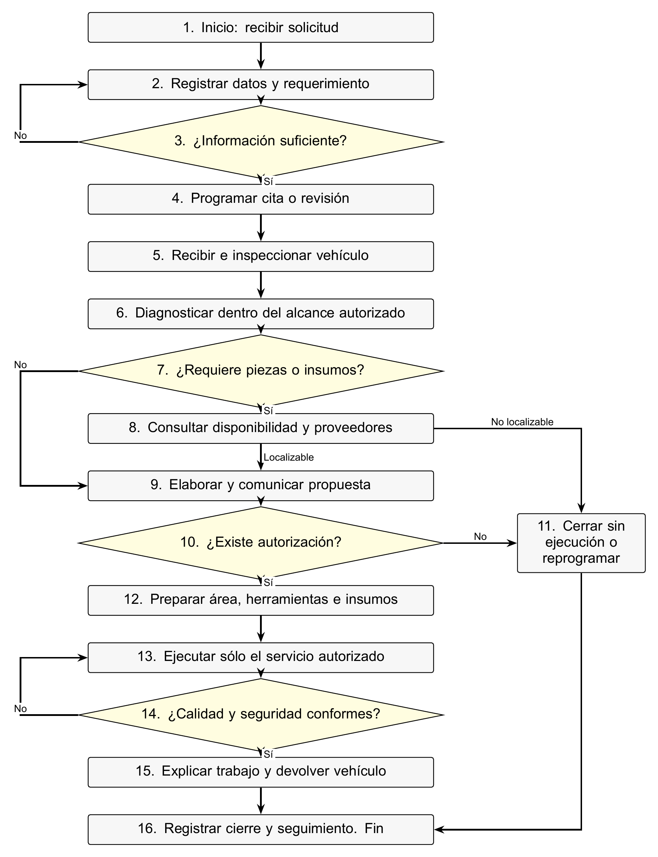

Matriz de conexiones del diagrama
Nodo | Actividad o decisión | Conexión
Nodo | Actividad o decisión | Conexión
1 | Inicio: recepción de la solicitud | Continúa al nodo 2.
2 | Registro de datos y requerimiento | Continúa al nodo 3.
3 | Decisión: información suficiente | Sí: nodo 4. No: regresar al nodo 2 para solicitar aclaraciones.
4 | Programación de cita o revisión | Continúa al nodo 5.
5 | Recepción e inspección inicial | Continúa al nodo 6.
6 | Diagnóstico o verificación técnica | Continúa al nodo 7.
7 | Decisión: se requieren piezas, llantas o insumos | Sí: nodo 8. No: nodo 9.
8 | Consulta de inventario propuesto y proveedores | Recurso localizable: nodo 9. No localizable: nodo 11.
9 | Elaboración y comunicación de la propuesta | Continúa al nodo 10.
10 | Decisión: existe autorización | Sí: nodo 12. No: nodo 11.
11 | Cierre sin ejecución o reprogramación | Continúa al nodo 16.
12 | Preparación del área, herramientas e insumos | Continúa al nodo 13.
13 | Ejecución del servicio autorizado | Continúa al nodo 14.
14 | Revisión de calidad y seguridad | Conforme: nodo 15. No conforme: regresar al nodo 13.
15 | Explicación del trabajo y devolución propuesta | Continúa al nodo 16.
16 | Registro de cierre y seguimiento | Fin del proceso.
El flujo incorpora controles antes de cualquier intervención. Se requiere confirmar el requerimiento, comunicar la propuesta de servicio y obtener autorización. Las referencias consultadas en catálogos se consideran por cotizar; por ello, no deben interpretarse como productos existentes, compatibles, disponibles o listos para venta.

Versión redactada del proceso y criterios de control
Los tiempos indicados son supuestos preliminares de planeación, no mediciones obtenidas en campo. El diagnóstico, la reparación y la obtención de insumos pueden requerir periodos diferentes según el vehículo, el alcance autorizado y la complejidad técnica.
Actividad detallada | Tiempo propuesto | Materiales, equipo o herramientas | Personal requerido
Actividad detallada | Tiempo propuesto | Materiales, equipo o herramientas | Personal requerido
Recibir la solicitud e identificar si corresponde a mecánica, llantas, refacciones o revisión general. | 5 a 10 minutos | Formato de recepción, agenda y medio de comunicación. | Responsable de recepción.
Registrar datos de contacto, características generales del vehículo, necesidad expresada y disponibilidad. No afirmar compatibilidades sin verificación. | 5 a 10 minutos | Formato de registro y referencias por cotizar. | Responsable de recepción.
Comprobar que la información permita programar la atención. Si faltan datos, solicitar las aclaraciones necesarias. | 3 a 5 minutos | Registro y lista de datos mínimos. | Responsable de recepción.
Proponer fecha y horario sujetos a la capacidad operativa que posteriormente se confirme. | 5 minutos | Agenda de citas y datos de contacto. | Recepción o coordinación.
Recibir el vehículo y documentar sus condiciones observables y el servicio solicitado. | 10 a 20 minutos | Formato de recepción, equipo de seguridad e instrumentos básicos. | Personal técnico y recepción.
Realizar el diagnóstico dentro del alcance autorizado y registrar los hallazgos sin ampliar automáticamente el servicio. | 20 a 90 minutos | Herramientas de diagnóstico y equipo de protección. | Personal técnico competente.
Determinar si se requieren refacciones, llantas u otros insumos y verificar sus especificaciones antes de proponer referencias. | 10 a 20 minutos | Fichas técnicas, catálogos y registro de requerimientos. | Personal técnico y responsable de inventario propuesto.
Consultar la disponibilidad interna, si llegara a existir, o solicitar cotizaciones a proveedores potenciales. | Variable | Control de inventario propuesto, directorio por validar y cotizaciones. | Compras o coordinación.
Integrar una propuesta con actividades, insumos, tiempo estimado y condiciones, y comunicarla antes de intervenir. | 10 a 20 minutos | Diagnóstico, cotizaciones y formato de autorización. | Personal técnico y recepción.
Obtener una autorización verificable. Si no se concede, cerrar el registro o plantear una posible reprogramación. | 5 a 15 minutos | Medio de autorización aceptado. | Persona solicitante y recepción.
Documentar el cierre sin ejecución o la reprogramación cuando falten insumos o autorización; informar al solicitante y enlazar con el registro final. | 5 a 10 minutos | Registro de solicitud y medio de comunicación. | Recepción y coordinación.
Preparar el área y comprobar que las herramientas e insumos correspondan al trabajo autorizado. | 10 a 30 minutos | Equipo de protección, herramientas e insumos verificados. | Personal técnico.
Ejecutar únicamente las actividades autorizadas. Una necesidad adicional exige detener el proceso y solicitar nueva confirmación. | Variable | Herramientas y equipo específicos según el servicio. | Personal técnico competente.
Revisar la calidad y seguridad. Toda desviación debe documentarse y corregirse antes de plantear la devolución del vehículo. | 15 a 30 minutos | Lista de verificación e instrumentos aplicables. | Personal técnico y responsable de revisión.
Explicar las actividades efectuadas, recomendaciones y limitaciones sin prometer resultados no comprobados. | 10 a 15 minutos | Registro del servicio y recomendaciones documentadas. | Personal técnico y recepción.
Cerrar el registro, resguardar la documentación y acordar seguimiento cuando resulte pertinente. | 5 a 10 minutos | Expediente del servicio y agenda. | Responsable de recepción.
Los criterios de control mínimos son confirmar que cada solicitud cuente con información suficiente antes de agendarla, no asumir existencia o compatibilidad de llantas, refacciones o insumos, presentar diagnóstico y propuesta antes de solicitar autorización, evitar actividades adicionales sin confirmación y registrar la revisión de calidad y seguridad antes de la devolución. Los tiempos reales deberán compararse posteriormente con los rangos propuestos.

Conclusiones
El flujo propuesto organiza el servicio de AM Taller Autocentro alrededor de decisiones verificables y controles previos a la intervención. Esa secuencia evita que recepción, diagnóstico, compras y ejecución se mezclen sin evidencia documental, y convierte el servicio en un proceso trazable más que en una respuesta improvisada.
Para convertir este borrador en trabajo real todavía se requieren tiempos medidos por actividad, puestos y número de responsables, herramientas disponibles, capacidad de atención, criterios técnicos de revisión, procedimiento de autorización, resguardo de datos, funcionamiento real de la agenda, método de control de inventario y proveedores efectivamente evaluados. Mientras esos datos no existan, el flujo debe conservarse como hipótesis operativa de planeación.
Manual de guía para la elaboración de plan de negocio. (n.d.). Documento alojado como Que es un plan de negocios.pdf en ITESCA Virtual. Retrieved https://cursos3.e-itesca.edu.mx/pluginfile.php/12682/mod_folder/content/0/Que%20es%20un%20plan%20de%20negocios.pdf?forcedownload=1
Propuesta de glosario de conceptos. (2024). Material alojado en ITESCA Virtual, modulo 6527. https://cursos3.e-itesca.edu.mx/mod/resource/view.php?id=6527

Se utilizó asistencia de inteligencia artificial para revisar la correspondencia entre diagrama, conexiones y tabla. No se generaron mediciones ni evidencia de operación.

